附件：
中华人民共和国第十四届学生运动会
排球项目预赛竞赛规程

一、竞赛时间、地点

（一）中学组

1．报到时间：2020年2月10日

2．比赛时间：2020年2月12日至2月20日

3．离会时间：2020年2月21日

4．地点：宁夏回族自治区银川市（具体报到地点另行通知）
（二）大学组

1．报到时间：2020年2月22日

2．比赛时间：2020年2月24日至3月3日

3．离会时间：2020年3月4日

4．地点：中国药科大学（具体报到地点另行通知）

二、参加单位
北京市、天津市、河北省、山西省、内蒙古自治区、辽宁省、吉林省、黑龙江省、上海市、江苏省、浙江省、安徽省、福建省、江西省、山东省、河南省、湖北省、湖南省、广东省、广西壮族自治区、海南省、重庆市、四川省、贵州省、云南省、西藏自治区、陕西省、甘肃省、青海省、宁夏回族自治区、新疆维吾尔自治区、香港特别行政区、澳门特别行政区、新疆生产建设兵团。

三、运动员资格
（一）基本条件
1．中华人民共和国公民。
2．报名时应具有所代表省（自治区、直辖市）的学校学籍的在校、在读的中学（含中等职业学校，但不包括技工学校、体育运动类专业学校）或普通高等学校学生。成人高等教育系列的学生不得报名。
3．遵守学生守则、运动员守则和有关反兴奋剂的管理规定。
4．经二级及二级以上医院检查，证明身体健康。
（二）特殊规定
1．有关年龄要求。参加中学组的运动员年龄为2001年9月1日（含）以后出生者。参加大学组的运动员年龄为1991年9月1日至2001年8月31日间出生者。
2．有关户籍规定。中学生参赛运动员的户籍不在代表省（自治区、直辖市）时，需由所代表省（自治区、直辖市）提供该运动员近3年在本地学校就读的学籍证明，并加盖省级教育行政主管部门的公章。
3．有关限制性赛事要求
（1）凡在本届学运会闭幕前曾代表各省（自治区、直辖市）、职业俱乐部、行业体协（不含学生体协）、企业参加过中国排球超级联赛、全国排球锦标赛、全国排球大奖赛、全国排球冠军赛、全国青少年U21男子排球冠军赛、全国青少年U20女子排球冠军赛、全国青少年U19及以下年龄组排球系列比赛、全国沙滩排球锦标赛、全国沙滩排球冠军赛、全国沙滩排球巡回赛、全国青年U21沙滩排球锦标赛、全国青年U20沙滩排球锦标赛、全国青年U19及以下年龄组沙滩排球系列比赛的运动员（以上秩序册为准。赛事名称以2018年1月至2020年7月公布为准，若有变化将进行调整)，不得报名参加中学组及大学组比赛。
（2）参加中学组的运动员在中学阶段以学籍所在学校名义参加限制性赛事可报名参加比赛。
（3）参加大学组的运动员在入大学前以学籍所在学校名义参加过限制性赛事或入大学后参加限制性赛事可报名参加比赛。

四、参加办法
（一）排球项目分别经预赛取前11名的省、自治区、直辖市代表队，连同山东省代表队，共12支代表队参加本届全国学生运动会排球项目决赛阶段比赛。
（二）山东省不参加预赛，直接参加排球项目决赛。

五、竞赛办法
（一）竞赛规则：采用中国排球协会最新审定的《排球竞赛规则》，按照五局三胜制进行比赛。
（二）比赛用球：（米卡萨）MIKASA-V200W
（三）比赛装备
1．各队运动员必须备两套以上（深、浅）统一比赛服，上衣前后必须严格按规则规定的尺寸制作明显的号码和队长标志（号码必须在身前和身后的中间位置，并与上衣的颜色明显不同。身前号码至少15厘米高，身后号码至少20厘米高，号码笔画宽度至少2厘米。队长标志位于上衣胸前号码下，颜色与上衣不同，长8厘米、宽2厘米，比赛服号码为1—20号）。
2．报名表上确认的领队、教练员、医生，比赛时必须穿着统一服装参加比赛活动，不符合者及非确认人员不得进入球队席及教练席指导比赛。
（四）分组办法
1．根据中华人民共和国第十三届学生运动会排球项目决赛名次（详见附件1），采用蛇形排列方式确定参赛队落位，如出现缺席，名次递增。其他参赛队采用抽签方式确定落位。小组循环赛采用贝格尔编排法编排。
2．分组方式:
（1）12队以内（含12队）分为两组；
（2）12队以上不超过28队（含28队）分为四组；
（3）超过28队分为A、B、C、D、E、F六组。
（五）比赛方法:
1．比赛采用集中赛会制，预赛分为两个阶段进行。
2．第一阶段分小组进行单循环比赛,按成绩排出小组名次。
3．第二阶段比赛方法根据参赛队数,安排如下:
（1）12队以内（含12队）分为两组：
A、B两组1、4名交叉，2、3名交叉，直至决出1-8名；A、B两组5、6名交叉，直至决出9-12名。
（2）12队以上不超过28队（含28队）分为四组：
第一阶段获得各小组1-4名的队（共十六个队），进行交叉赛（交叉对阵图如下），直至决出本预赛第一名至第十六名；
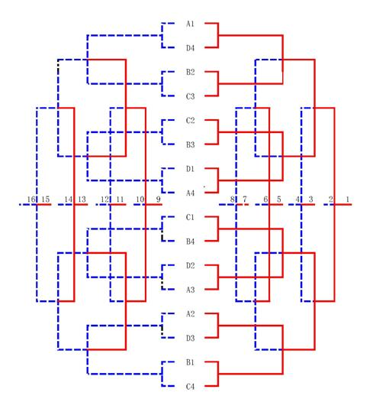
第一阶段获得各小组5-7名的队，进行交叉赛（交叉对阵图如下），直至决出本预赛第十七名至第二十八名。

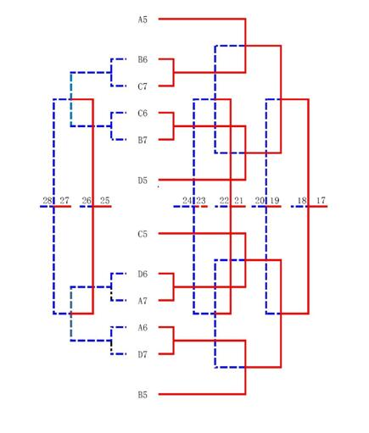
（3）超过28队分为A、B、C、D、E、F六组
六个小组第一名的队（共六个队），按照A1-F1、B1-E1、C1-D1的交叉对阵方式，进行一轮交叉赛。胜队进行单循环比赛，按成绩排出1-3名；负队进行单循环比赛，按成绩排出4-6名。
六个小组第二名的队（共六个队），按照A2-F2、B2-E2、C2-D2的交叉对阵方式，进行一轮交叉赛。胜队进行单循环比赛，按成绩排出7-9名；负队进行单循环比赛，按成绩排出10-12名。
以此类推，排出所有名次。
（六）比赛成绩排名办法
1．胜场：在同组比赛中获胜的比赛场次，数量多者排名在前。
2．比赛积分：当两队或以上胜场相等时，比赛积分多者排名在前，积分办法为：比赛结果为3:0或3:1时，胜队积3分，负队积0分；比赛结果为3:2时，胜队积2分，负队积1分；弃权取消所有比赛成绩和与之有关系各队的积分。
3．胜负局数比值（C值）：当两队或以上比赛积分仍相等时，全部比赛胜局数与全部比赛负局数比值大者排名在前。
4．总得失分比值（Z值）：当两队或以上胜负局数比值（C值）仍相等时，全部比赛得分值与全部比赛失分值比值大者排名在前。
5．如两队总得失分比值（Z值）仍相等，则两队间最后一场比赛胜者排名在前；当三队或三队以上总得失分比值（Z值）相等时，则仅在该几队之间依次按照上述第2-4条计算积分来决定名次。
六、奖励办法
按照本届全国学生运动会竞赛规程总则规定，本次比赛只排定名次，作为确定参加决赛运动队的比赛资格，不予奖励。
七、注册及报名办法
（一）注册办法
1．所有参赛运动员必须以运动员所在学校为单位在《中国学生体育信息服务系统》（www.nssc.org.cn）中进行网上注册。香港、澳门参赛运动员不受此限。
2．注册工作由参赛运动员所在学校的学校系统管理员登录《中国学生体育信息服务系统》（www.nssc.org.cn）进行运动员和教练员网上注册。
3．为简化注册、审核流程，系统实行学校系统管理员负责制，学校系统管理员负责该学校参加中国大、中学生体育协会各项赛事和活动相关人员的注册和资格审查工作，保证所注册人员数据信息准确、真实、有效，参赛资格符合中国大、中学生体育协会各项赛事竞赛规程的要求。中国大、中学生体育协会将不再对注册信息统一审核。
4．所有注册信息一经提交即视为真实有效数据，中国大、中学生体育协会将联合教育部学生司、基础司、学信网等部门对注册信息进行抽查，若学校系统管理员在注册、报名工作中弄虚作假，中国大、中学生体育协会保留追究该学校相关责任的权利。
5．注册时学校系统管理员需按要求填写教练员、运动员相关信息、上传第二代身份证件（电子版正反面）、近期免冠一寸照片等材料。
6．学校系统管理员登录后请在“概览” “管理说明”中仔细阅读《中国学生体育信息服务系统使用说明》相关内容。
7．系统操作推荐使用谷歌浏览器最新版本、360浏览器最新版本（选择极速模式）或IE11浏览器。
8．参赛运动员在赛前必须完成注册工作，到达赛区后不予注册；没有注册的运动员严禁参赛。
9．注册问题咨询电话：孙变丽，李阳；联系电话010-66093753/66093749。
（二）报名办法
1．每队可报领队1人、教练员（含医生）3人、运动员16人（到赛区参赛人数为12人）。
2．2020年1月10日前，按要求填写报名表（详见附件2）完成报名。报名表邮寄或传真至中国大学生体育协会（地址：北京市顺义区空港工业区B区裕华路融慧园33-2号），联系电话：010-66093733，张玉龙（收）。同时分别发送电子版报名表至zhangyulong@fusc.org.cn
八、报到须知
运动员报到时，须交验本人第二代居民身份证原件、报名表原件、教育部学籍在线验证报告（大学）、省级以上电子学籍打印证明（中学）、保险单据、健康证明、自愿参赛责任及风险告知书（附件4），否则不允许参加比赛。

九、临场裁判工作
仲裁、裁判长、副裁判长和裁判员由中国大、中学生体育协会选派，辅助裁判由承办单位选派，所选人员需经中国大、中学生体育协会批准。

十、赛风赛纪
（一）成立专门资格和纪律监督委员会。为严肃赛风赛纪，运动会组委会将设立由教育部体卫艺司、高校学生司、基础教育司及中国大、中学生体育协会等部门联合组成的中华人民共和国第十四届学生运动会资格和纪律监督委员会，负责对参赛运动队（员）、技术官员和有关工作人员资格及赛风赛纪监督工作，并将建立信访举报及申诉处理机制。
（二）严格处罚和加强责任追究。对违反运动员资格及赛风赛纪的运动队（员）、技术官员及其所在单位的处罚，严格按照《全国学生体育竞赛纪律处罚规定》和赛会相关规定执行，并对相关责任人及其所在单位进行责任追究。

十一、经费
（一）各参赛队每人每天向赛会交纳食宿费人民币100元（食宿由大会统一安排，并按通知规定的时间缴纳食宿费。如未按通知规定日期食宿，大会不予办理退款）。超编人员食宿费自理。
（二）其他费用自理。
十二、其它规定
- 关于办理保险规定
参赛运动员、教练员须由各代表团统一办理和购买人身意外伤害保险（含往返赛区途中及比赛期间）。
（二）开闭幕式、联席会须知
各参赛队伍须按组委会要求参加开幕式、闭幕式及领队、教练员赛前联席会，无故不参加者，取消比赛资格或比赛成绩。

十三、本规程未尽事宜，另行通知。

十四、本规程解释权属中国大、中学生体育协会。

附件：1．中华人民共和国第十三届学生运动会排球项目决赛成绩
2．中华人民共和国第十四届学生运动会排球项目预赛报名表
3．自愿参赛责任及风险告知书

附件1：
中华人民共和国第十三届学生运动会
排球项目成绩

名次  项目 | 第一名 | 第二名 | 第三名 | 第四名 | 第五名 | 第六名 | 第七名 | 第八名 | 第九名 | 第十名
大学排球  男子组 | 山东 | 上海 | 江苏 | 河南 | 浙江 | 重庆 | 江西 | 北京 | 陕西 | 云南
大学排球女子组 | 江苏 | 浙江 | 北京 | 山东 | 内蒙古 | 甘肃 | 天津 | 吉林 | 广东 | 湖南
中学排球男子组 | 上海 | 江苏 | 重庆 | 北京 | 山东 | 浙江 | 黑龙江 | 辽宁 | 山西 | 海南
中学排球女子组 | 河南 | 江苏 | 北京 | 内蒙古 | 重庆 | 山东 | 上海 | 浙江 | 四川 | 黑龙江

附件3：
中华人民共和国第十四届全国学生运动会
排球项目预赛报名表
报名单位： （盖章） 参赛组别： （大、中学男、女组）
领队： 教练员： 医生
序  号 | 号码 | 运动员  姓 名 | 场上位置 | 身高  （cm） | 体重  （kg） | 运动员所在学校 | 身份证号码
1
2
3
4
5
6
7
8
9
10
11
12
13
14
15
16
注：队长姓名前加C 自由人姓名前加L

体卫处处长（签字）： 经办人： 联系电话：
附件4：
自愿参赛责任及风险告知书

- 本人（队）自愿报名参加中华人民共和国第十四届学生运动会排球项目预赛并签署本责任书。
- 本人（队）已全面了解并同意遵守大会所制订的各项竞赛规程、规则、要求及采取的安全措施。
三、本人已完全了解自己的身体状况，确认自己身体健康状况良好，具备参赛条件，已为参赛做好充分准备，并在比赛前购买了“人身意外伤害保险”；监护人经审慎评估，确认被监护人身体状况符合参赛条件，并自愿承担相应风险。
四、本人（队）充分了解本次比赛可能出现的风险，且已准备必要的防范措施，以对自己（学生）安全负责的态度参赛。
五、本人（队）愿意承担比赛期间发生的自身意外风险责任，且同意对于非大会原因造成的伤害等任何形式的损失大会不承担任何形式的赔偿。
六、本人（队）同意接受大会在比赛期间提供的现场急救性质的医务治疗，但在离开现场后，在医院救治等发生的相关费用由本队（人）负担。
七、本人（队）承诺以自己的名义参赛，决不冒名顶替，否则自愿承担全部法律责任。
八、本人（队）及家长（监护人）已认真阅读并全面理解以上内容，且对上述所有内容予以确认并承担相应的法律责任。

参赛项目：
(签名请用楷体字填写，务必清晰可辨)。
运动员姓名：
运动员家长（监护人）签名：
运动队领队签名：
参赛单位（盖章）: 年 月 日

备注：本《告知书》为每名运动员单独1份，先由运动员本人及其监护人签字，然后由领队签字，加盖学校公章，最后将所有参赛运动员的《告知书》装订成册，并在领队、教练员会议时交给组委会。

